作 者 推 荐

如果食物会说话：
营养专家凯莉·勒韦克（Kelly LeVeque）

作者简介：

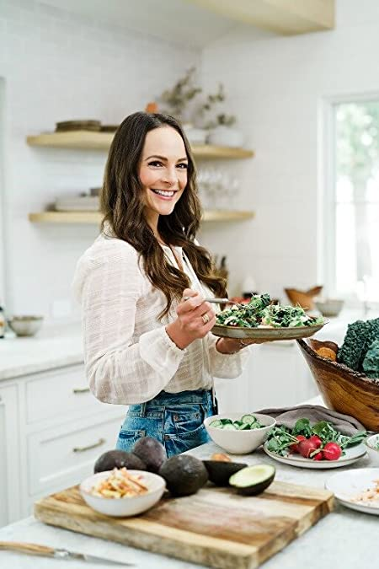
凯莉·勒韦克（Kelly LeVeque）：加利福尼亚州洛杉矶认证的整体营养学家、健康专家和名人健康教练。开创咨询业务Be Well By Kelly之前，凯莉就职于医疗领域，曾供职J&J、Stryker和Hologic等财富500强公司，最终转向个性化医疗，为肿瘤科医师提供肿瘤基因图谱和分子亚分型。她的文章时常见诸于数十个积极饮食&健康、时尚和生活方式网站。凯莉拥有南加利福尼亚大学（University of Southern California）的学士学位，并完成了加州大学洛杉矶分校（UCLA）和加州大学伯克利分校（UC Berkeley）的临床营养学硕士学位，即将成为认证临床营养学家。目前，凯莉同丈夫定居于洛杉矶。

中文书名：《有目标地生活》
英文书名：LIVING ON PURPOSE
作 者：Kelly LeVeque
出 版 社：待定
代理公司：YRG Partners /ANA/Claire Qiao
出版时间：待定
代理地区：中国大陆、台湾
页 数：待定
审读资料：大纲
类 型：保健

内容简介：

大多数人会认为我和客户要一起工作好几个月。一旦你雇了一个营养师，你的饮食就会被管控。的确，名人有时会在一个角色身上花费很多时间，他们可能需要突然变瘦或变壮。但事实上营养师更多是短期工作。我们的工作通常只需要两到三个阶段，每次都以同样的方式开始:“你的目标是什么?”或者“你为什么打电话给我?”接下来，我会惊讶地发现，很多人不承认他们只是想减肥，在明确说出这个目标之前，我不得不随便聊聊健康目标。

营养不良、荷尔蒙紊乱----有时需要一段时间我才能弄清客户到底遭遇了什么。

我知道你一定在想:营养学家什么时候开始关心除了食物以外的事情了?问题是，在提供咨询服务的十年中，我发现“食物”很少是我们真正谈论的话题。通常情况下，我们吃东西的方式就是症状----我们用食物来淹没悲伤、平息无聊、安抚心碎以及应对无法处理的东西。

我知道，因为我亦是如此。

我在职业生活中一次又一次地看到同样的事情。我的客户们普遍是遭遇了些什么---他们遭受的可能是一份工作，一段关系，自我限制的信念，或严格的期望，拥挤的时间表，与完美的斗争等。开始，我们可能会谈论食物，但几分钟后，我的工作就变成帮助他们弄清楚他们遭受了什么，以及为了处理这些问题，他们应该如何行动，而不是消极应对。事实上，我们需要的不只是活着，而是《有目标地生活》。
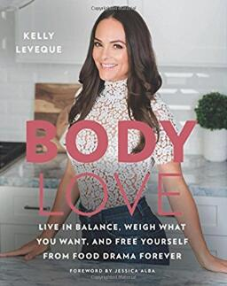
中文书名：《关爱身体》
英文书名：BODY LOVE: LIVE IN BALANCE, WEIGH WHAT YOU WANT, AND FREE YOURSELF FROM FOOD DRAMA FOREVER
作 者：Kelly LeVeque
出 版 社：William Morrow
代理公司：YRG Partners /ANA/Claire Qiao
页 数：288页
出版时间：2017年6月
代理地区：中国大陆、台湾
审读资料：电子稿
类 型：保健
亚马逊排名：
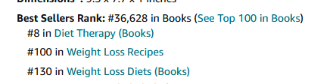

内容简介：

名人最爱的健康顾问凯莉·勒韦克（Kelly LeVeque）通过这部必不可少的健康指南同读者们分享了瘦身、调节自己身体需求、从流行食疗法中解放自己的秘诀，同时囊括了88个美味的食谱！

曾帮助过杰西卡·奥尔芭（Jessica Alba）、莫莉·希姆斯（Molly Sims）、切尔西·韩德勒（Chelsea Handler）和艾美·罗森（Emmy Rossum）等一众名人改善健康状况、达成自身目标的营养学顾问兼全面的医疗保健专家透过这部鼓舞人心又行之有效的作品为读者们呈现了如何避免流行食疗法，通过健康饮食获得更好的状态和外表。

凯莉的食物自由计划能够帮助你为成功做好准备，减少需求、情绪波动和其他由流行食疗法引起的症状。用披头士冰沙（Fab Four Smoothies）开启你的新一天吧，其中包括草莓酥饼冰沙和芒果羽衣甘蓝冰沙，富含能够平衡血糖，令你一整天饱足、快乐的蛋白质、脂肪、纤维和碳水化合物。早餐过后，你可以享用包括土耳其酿小南瓜、辣三文鱼海苔玉米饼和排毒沙拉在内的披头士食谱，其中的蛋白质、脂肪、纤维和绿叶蔬菜会令你一整天都不觉饥饿。凯莉还会教你延长血糖曲线的方法，维持饱足、快乐的状态，稳定胰岛素指数。

凯莉研究了隐藏在常见饮食背后的科学，弄清了它们如何促使身体减重，又无法长时间保持的原因。她给予了一个更好的选择：四步食物自由计划将帮助你在吃饱和美味之间找到健康的平衡。一旦你达到这种平衡，你便会开始减重、减肥、提高肌肉质量并且至少下降一个尺寸。你会拥有更浓密、更有光泽的头发；光滑的皮肤；显著提升的外观；减少关节疼痛和其他炎症；更有精力；睡得更香。

《关爱身体》（Body Love）收录了大量美味、健康的食谱和如何在旅行中调整饮食的建议，这个一站式资源库将令你活得更快乐！

详见以下相关文章和评论：

Cameron Diaz’s The Body Book: Building a Healthy Lifestyle
Jessica Alba posted an Instagram at the pre-launch party, and Emmy Rossum posted an Instagram of the book.
Martha Stewart Weddings: What to Eat on the Morning of Your Wedding
Chalkboard Magazine: Why We’re Reading the New book by Jessica Alba’s Nutritionist
Lauren Conrad: Ask a Nutritionist
Oprah: Best Barbeque Food to Eat When Trying to Lose Weight
Molly Sims: Healthy Fats Decoded
MindBodyGreen: Why You’re Always Hungry
Reader’s Digest: What Nutritionists Eat
Katherine Schwarzenegger: The Truth About My Favorite Health Foods
New York Post: Why nutritionists won’t eat these ‘healthy’ foods
Daily Mail covered the book pre-launch
The Laundress: Clean & Cleanse
Mane Addicts: Healthy Hair
Fox News: 5 ‘healthy’ foods nutritionists won’t touch
Bustle: 11 Weird Signs Your Body Might Not Tolerate Sugar Well
The Thirty: “Hunger Hormones” Are a Thing, and Yes, You Can Control Them
The Hundred Blog: Key Ingredients for the Perfect Smoothie
New Beauty: Everything a Celebrity Nutritionist Eats in a Day
BeliefNet: How to Love Your Body Through the Food You Eat
Inspired Home: 6 Most Common Questions for a Nutritionist
Modern Luxury: Best of Los Angeles Health & Beauty
Mommy Chic: Fitness Week
The Healthy Maven

谢谢您的阅读！
请将反馈信息发至： 乔明睿（Claire）
安德鲁﹒纳伯格联合国际有限公司北京代表处
北京市海淀区中关村大街甲59号中国人民大学文化大厦1705室, 邮编：100872
电话：010-82449026
传真：010-82504200
手机：15804055576
Email: Claire@nurnberg.com.cn
网址：www.nurnberg.com.cn
微博：http://weibo.com/nurnberg
豆瓣小站：http://site.douban.com/110577/
微信订阅号：ANABJ2002

